6. Revisando la configuración

6.01. Compruebe que el almacén funciona a través de mSupply de Escritorio
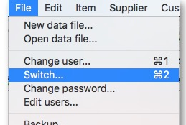
- Si ya ha iniciado sesión en mSupply Desktop, puede cambiar al nuevo Almacén a través del menú Archivo> Cambiar (File > Switch)
- Compruebe que los correctos Artículos/Lista(s) maestra(s) estén visibles

6.02. Iniciar el Servidor Web
Recuerde: la sincronización de la tienda solo funciona cuando servidor web está siendo ejecutado!

Anterior: 5. Configurar los Usuarios para acceder al almacén | | Volver a: Configurando mSupply Móvil

